PROGRAMA OFICIAL DE CURSO

Unidad Académica : Curso de Formación General
Nombre del curso : KUNDALINI Y

Carrera : Todas
Tipo de curso : Electivo
Área de formación : General

Nivel : Todos

Semestre : Segundo Semestre
Año : 2017
Requisitos : Definidos por cada Escuela
Número de créditos: 2

Horas de trabajo presenciales y no presenciales: Trabajo Presencial.
Nº Alumnos : 25

ENCARGADO/A DE CURSO : MARIA TERESA SONATORE V.
COORDINADOR(ES) DE UNIDADES DE APRENDIZAJE : LINEA FORMATIVA DE ARTE, DEPORTES Y ACTIVIDAD FISICA.
COORDINADOR: ANDREA GONZALEZ

Propósito formativo:
Kundalini Yoga es una ciencia milenaria que combina de una manera precisa ejercicios físicos, técnicas respiratorias, concentración mental, meditación, relajación y mantras, para conseguir el perfecto equilibrio entre cuerpo, mente y espíritu.
Como Propósito del curso será trabajar los distintos planos del Ser, para poder lograr un equilibrio. Donde el alumno aprenderá a través de la respiración (pranayamas), posturas (asanas) y meditación, armonizar sus distintos planos.
Para ello se trabajara entorno al:
Plano Físico: Buen mantenimiento de la columna vertebral, Capacidad pulmonar, Flexibilización de las articulaciones. Energía vital. (Posturas yogicas)
Plano Psíquico: Mejoramiento de la concentración y atención, Desarrolla la creatividad e imaginación, Bajar el nivel de estrés, Lograr claridad mental y equilibrio. (Técnicas de respiración, meditación)
Plano espiritual: Mejorar la interacción con otros, Lograr equilibrio emocional. (Técnicas de respiración, meditación, mantras).
Este curso contribuye a desarrollar en termino de competencias, acciones orientadas a promocionar un estilo de vida mas saludable para si mismo y otras personas, destacando la relevancia de la actividad física como condición integral y necesaria para la salud.

Realización esperada como resultado de aprendizaje del curso:
1.- Conoce y experimenta que es Kundalini yoga.
2.- Mejora su condicion fisica, (flexibilidad, movilidad, estiramiento).
4.- Conoce y aplica tecnicas: de respiracion, de concentracion y atencion (meditacion, mantras)
para una adecuada relajación.
5.- Es capaz de aplicar tecnicas de movimiento, Respiracion y meditacion, como herramientas personales para su vida.

Requisitos de aprobación:
- Asistencia: hasta 2 inasistencias previo aviso al profesor.
- Nota: nota minina d e aprobacion 4.0, (escala de 1.0 a 7.0)
- Evaluaciones: 1.- Evalucion grupal.
2.- Auto evaluacion.
3.- Evaluacion final individual.

PLAN DE TRABAJO

- Inicio de clases:
- Día: Jueves 31 de Agosto
- Horario: 14:30 a 16:00 hrs.
- Lugar: SEDE NORTE DOJO
GIMNASIO FACULTAD DE MEDICINA.
- Requirimiento: Ropa Comoda

Unidades de aprendizaje | Logros de aprendizaje | Acciones asociadas
Conociendo y  Experimentando  “Kundalini Yoga” | 1. Aplica Kundalini Yoga.  2. Mejora postura corporal  3.- Aplica técnicas de respiración | Realiza postura de yoga, ejercicios de respiración, ejercicios de relajación.  Realiza postura de elongación y estiramiento de la columna vertebral.  Realiza respiración: nasal pausada y regular (Inhala y exhala por la nariz, respira en forma calmada, inhalando lento y profundo, exhalando lento y profundo).
Estrategias metodológicas | - Clases presenciales y vivenciales, a través de Posturas físicas (asanas), ejercicios respiratorios (pranayamas), meditación, relajación.  - Cada encuentro el alumno aprenderá nuevas series de yoga, meditación.  - El alumno contara con apuntes de clases.  - Lecturas sugeridas.  - Videos sugeridos.
Procedimientos  evaluativos y  calendarización | 1.- Evaluación de practicas grupales.  2.- Auto evaluación.  3.- Evolución final individual.  La participación y asistencia de los estudiantes es un elemento importante para valorar los logros obtenidos en el curso.
Recursos | - Lugar Físico: Amplio donde puedan estar 25 estudiante cómodamente recostados en el suelo, lugar con luz y ventilación.  - Contar con una colchoneta por alumno.  - Se recomienda a los estudiantes que asistan con ropa cómoda, para una mejor libertad de movimiento.

¿COMO ES UNA CLASE DE KUNDALINI YOGA
Una clase comienza: con la apertura, ejercicios de calentamiento para preparar y acondicionar a nuestro cuerpo.
- Se realizan técnicas respiratorias (pranayamas)
- Movimientos corporales, posturas, series de ejercicios (kriyas)
- Etapa de relajación la cual dura alrededor de 7 a 10 minutos, nuestro organismo y todo nuestro ser logra una relajación profunda. Experimentara los beneficios de la Musicoterapia
- Técnica de meditación
- mente el cierre de la clase.
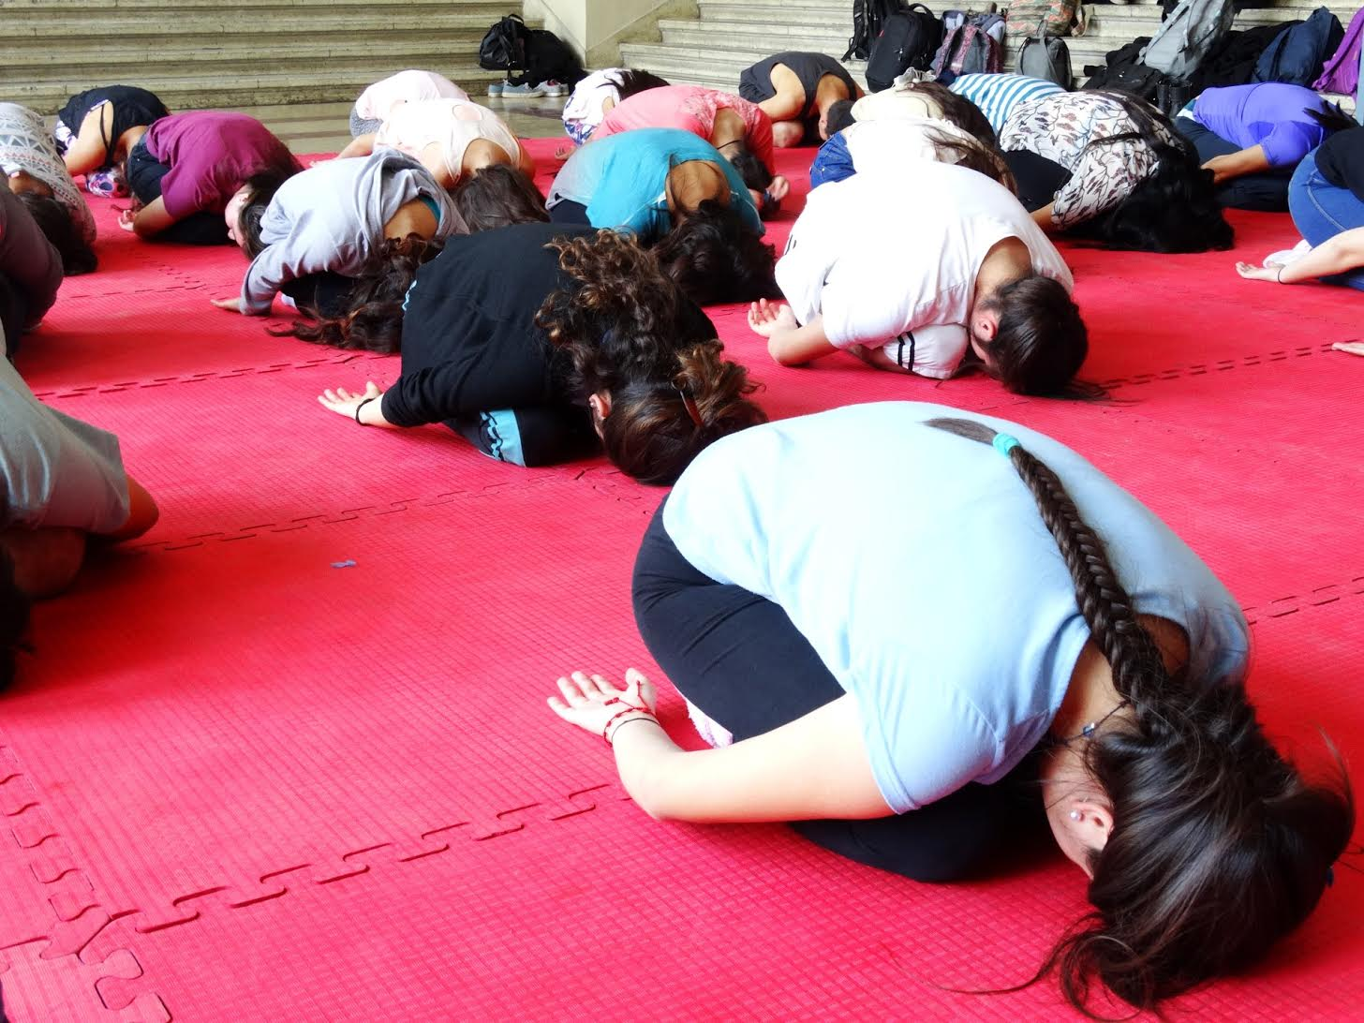

Fecha | Horario | Lugar | Actividades principales
31  Agosto | 14:30 | Norte | - Presentación del programa.  - Introducción y explicación, ¿qué es Kundalini yoga?.  - Serie: Ejercicios de precalentamiento .
 |  |  | - Meditación: Limpieza de Nadis
7  Septiembre | 14.30 | Norte | - Serie: Serie Básica para la Energía Espinal
 |  |  | - Meditación: Respiración Segmentada
14  Septiembre | 14.30 | Norte | - Serie: Surya kriya
 |  |  | - Meditación: Respiración consciente
21 Septiembre | 14:30 | Norte | - Serie: Para la vitalidad física y Mental
 |  |  | - Meditación: Proyectar desde el Corazón

Fecha | Horario | Lugar | Actividades principales
28 Septiembre |  |  | - Serie: Para Sacar el Enojo Interno
 |  | Norte | - Meditación: Conexión con uno Mismo
 |  | Norte | - Serie: Para Auto recargarse
 |  |  | - Meditación: Con Mándala y Músico terapia
 |  | Norte | - Serie: Nabhi Kriya
 |  |  | - Meditación: Para Tranquilizar la Mente
 |  | Norte | - Serie: Despertar los Diez Cuerpos Espirituales
 |  |  | - Meditación: Sonidos Ancestrales

Fecha | Horario | Lugar | Actividades principales
 |  | Norte | - Serie: Para Recuperar el Cuerpo por Repetición de Patrones
 |  |  | - Meditación: Ra-Ma-Da-Sa
 |  | Norte | - Serie: relajación de movimiento  - Coherencia entre Cuerpo, Emoción y Lenguaje
 |  |  | - Meditación: Kirtan Kriya
 |  | Norte | - Serie: Equilibrio de los Chakras y los Órganos
 |  |  | - Meditación: Alienando Chakras
 |  | Norte | - Serie: Kriya Para el Corazón y el Alma
 |  |  | - Meditación: Fortaleciendo la Proyección Intuitiva.

Fecha | Horario | Lugar | Actividades principales
 |  | Norte | - Serie: Sat Kriya
 |  |  | - Meditación: Movimiento y Silencio
 |  | Norte | - Serie: Serie para relajar la tensión del Guerrero
 |  |  | - Meditación: Guru Wahe Guru
 |  | Norte | - Evaluación Final

Maria teresa Sonatore V
Mtsonatore@gmail.com

